Ensino Médio
Simple Past e Present Perfect na confecção de um journal

Disciplina/Área do Conhecimento:
Inglês

Competências / Objetivos de Aprendizagem:
- Reconhecer o uso do Present Perfect contrastando com o Simple Past (este último deverá ter sido apresentado em aulas anteriores);
- Apresentar e desenvolver o gênero journal.

Série/Ano:
Do 1º ao 3º ano do Ensino Médio.

Conteúdos:
- Tempo verbal Present Perfect vs Simple Past;
- Confecção de um journal.

Materiais:
- Projetor;
- Dicionários bilíngue português-inglês, inglês-português;
- Cadernos pequenos;
- Canetas coloridas.

Palavras-Chave:
Present Perfect. Gêneros textuais. Journal. Inglês.

Previsão para aplicação:
2 aulas (50 min/aula)

Para saber mais:
Professor(a), acesse esses materiais para saber mais a respeito da proposta desse plano de aula:

- Artigo de Fabiano Silvestre Ramos e Neuda Alves do Lago, sobre os resultados positivos de um estudo sobre os gêneros textuais no ensino de línguas estrangeiras, intitulado “Ensinando a Língua Estrangeira através de Gêneros Textuais: o resumo como uma atividade de retextualização”. Disponível em: http://www.uel.br/revistas/uel/index.php/signum/article/download/17464/14775. Acesso em: 20 de abril de 2019.

- Artigo de Layssa Gabriela A. e Silva sobre o uso do Present Perfect. Disponível em: https://brasilescola.uol.com.br/ingles/present-perfect.htm . Acesso em: 20 de abril de 2019.

Proposta de Trabalho:

1ª Etapa: Introdução da atividade

Em um momento anterior à aula, o professor irá elaborar um texto inserido numa espécie de journal (diário). Deverá se parecer com o exemplo na figura a seguir:

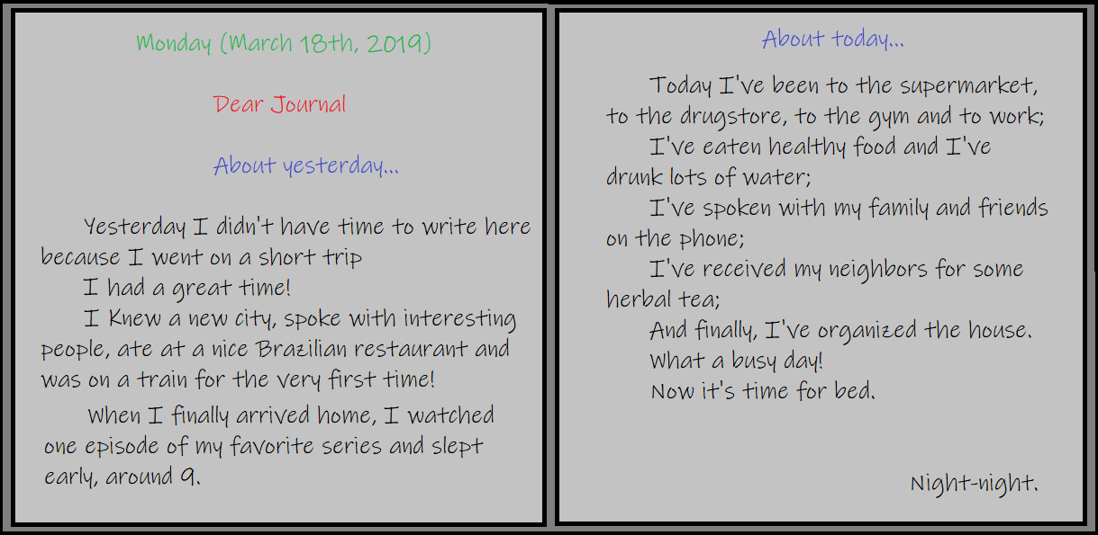

O texto aqui apresentado pode ser usado na íntegra ou servir apenas como exemplo para a confecção de outro texto. Alguns detalhes, no entanto, deverão estar presentes para o bom funcionamento da atividade, como por exemplo as duas colunas About yesterday e About today, que simulam duas páginas do diário do professor. É importante que o professor mantenha as ações que compõem a explanação dos acontecimento do dia anterior no Simple Past, e as do dia de hoje em Present Perfect. De alguma forma deverá estar explícito no texto que About today foi escrito num momento em que o dia ainda não havia chegado ao fim, enquanto que About yesterday trata justamente de ontem, de um tempo que pertence ao passado.
O professor deverá começar a aula dizendo aos alunos que resolveu fazer um diário sobre os acontecimentos do seu dia-a-dia em inglês, e que deseja compartilhar com a turma para lhes inspirarem a confeccionar seus próprio diários. Assim, o professor irá projetar uma folha do seu diário (como na figura acima) na lousa ou numa parede branca. O professor deverá dizer que sempre escreve antes de dormir, e que faz uma lista simples do que vivenciou em cada dia. Deverá acrescentar que às vezes, devido ao cansaço, acaba por deixar para a noite seguinte o diário do dia anterior , o que justifica as duas partes apresentadas: About yesterday e About today.
Então o professor deverá ler o journal e observar os acontecimentos, utilizando a ajuda dos alunos: deverão identificar as palavras que conhecem, tentar ler a partir de um sentido global do texto, percebendo ações do dia anterior (domingo de passeio) e ações do dia que ainda não tinha acabado (atividades comuns a uma segunda-feira).

2ª Etapa: Descomplicando os tempos verbais

O professor deverá convidar os alunos a fazerem o mesmo que ele, encorajando-os a sumarizar os acontecimentos que lhes ocorreram no dia anterior ao momento da aula. Assim, deverá anotar na lousa alguns verbos que os alunos forem sugerindo. Nesse momento, o professor deverá escrever os verbos já na forma do Simple Past, em uma coluna, com os dizeres “About yesterday”. Em outra coluna, de título “About today”, o professor deverá anotar aquilo que os alunos vivenciaram desde que acordaram naquele dia até o presente momento da aula, preenchendo com o pronome, verbo auxiliar have e verbo principal no particípio, dando forma ao Present Perfect. Feito isso, deverá indicar a diferença das duas construções: para tudo aquilo que é passado explícito, com palavras como yesterday, two days ago, last week/month/year etc, deve-se usar a forma da coluna “About yesterday”. Para os acontecimentos do presente, no dia de hoje, do que ainda não acabou, deve-se usar a forma da coluna “About today”. O professor deverá acrescentar que os acontecimentos da coluna “About today” não têm horário definido, nem períodos definidos, como manhã ou tarde. Trata-se de hoje, que não acabou até irem dormir ou o relógio bater meia-noite; ainda é hora de estar na escola, o dia ainda está acontecendo, ainda é presente: não faz parte do passado, ainda.

3ª Etapa: Confeccionando o journal

Após os verbos serem elencados na lousa, o professor deverá entregar a cada aluno um pequeno caderno. Esse caderno será o journal pessoal dos alunos, no qual constará as atividades que desenvolveram ao longo dos dias. Nessa primeira aula, o professor poderá pedir aos alunos que consultem os dicionários a fim de montarem a descrição de suas vivências do dia anterior e daquele dia até o presente momento. Essa parte da atividade poderá ser mais demorada, por isso justifica-se o uso de duas aulas para completar esse primeiro contato dos alunos com o gênero proposto.
É aconselhável que o professor lance mão dessa atividade ao longo das aulas, assim que for oportuno. Dessa forma, os alunos, com ajuda do dicionário, poderão escrever como foi o dia anterior e o que fizeram desde que despertaram até aquele momento. Caso essa atividade se torne prazerosa aos alunos, ela poderá se tornar um hábito nas aulas de inglês. O professor, caso opte por isso, poderá utilizar os journals para verificar a performance dos alunos quanto a habilidade de escrita da língua estrangeira, servindo como dado para futuras estratégias de ensino.

Bom trabalho!

Plano de aula elaborado pela Professora Mestra Carla Laureto Hora.

